# Remonstranten Den Haag

Orde van dienst voor kerstochtend 25 december 2021

Voorganger: ds. Antje van der Hoek  
  
Organist en voorzanger: Hans Jacobi.   
  
Welkom en lezingen: Betty Renssen.   
  
M.m.v.: kleine cantorij, Frederiek Muller (solo)

en de kinderen van het Groot Remo Orkest

Loes van Winden - blokfluit   
Rachel Adriaanse – klarinet   
Milou Wouters – cello   
Sander van Winden – viool   
Titia Wouters – viool  
Annet Spijker – piano   
Stefan van Winden – piano

**

Kerst 2021

Voorbereiding: welkom en ontsteken van het licht door Betty Renssen.

**Aanroeping en inkeer**

Aanvangslied (staande): *'Komt allen tezamen, jubelend van vreugde'* (Lied 477) – allen

## Votum en groet

## Ons samen-zijn dragen we op aan de Eeuwige,

## die liefde is en grond van ons bestaan,

die ons stelt in zijn licht en roept tot zijn dienst,

die ons vrijheid geeft en ons vertrouwen vraagt.

### Groet

Moge Zijn genade en vrede onze harten vervullen

Gebed van inkeer/ acclamatie: ' *Doe lichten over ons, uw aangezicht'* (Lied 368c,*2*x voorzanger)

### Muziek van het Groot Remo Orkest: '*Joy to the World*’ en ‘*Oh Emmanuel* '

### Het kerstverhaal van de doosjes voorgelezen door Milou Wouters en Franca Swart.

### Woord

### Bijbellezingen - Jesaja 52: 7-10

Solozang: Uit het Weihnachtsoratorium van J.S. Bach

Flößt, mein Heiland, flößt dein Namen  
auch den allerkleinsten Samen  
jenes strengen Schreckens ein?  
Nein, du sagst ja selber nein,  
(Nein!)  
Sollt ich nun das Sterben scheuen?  
Nein, dein süßes Wort ist da!  
Oder sollt ich mich erfreuen?  
Ja, du Heiland sprichst selbst ja,  
(Ja!)

Lukas 2: 1-61 In die tijd kondigde keizer Augustus een decreet af dat alle inwoners van het rijk zich moesten laten inschrijven. 2 Deze eerste volkstelling vond plaats tijdens het bewind van Quirinius over Syrië. 3 Iedereen ging op weg om zich te laten inschrijven, ieder naar de plaats waar hij vandaan kwam. 4 Jozef ging van de stad Nazaret in Galilea naar Judea, naar de stad van David die Betlehem heet, aangezien hij van David afstamde, 5 om zich te laten inschrijven samen met Maria, zijn aanstaande vrouw, die zwanger was. 6 Terwijl ze daar waren, brak de dag van haar bevalling aan, 7 en ze bracht een zoon ter wereld, haar eerstgeborene. Ze wikkelde hem in een doek en legde hem in een voederbak, omdat er voor hen geen plaats was in het nachtverblijf van de stad.

Lied:*'In dulci jubilo'*(Lied 471: 1) – kleine cantorij

Lukas 2: 8-14 – 8 Niet ver daarvandaan brachten herders de nacht door in het veld, ze hielden de wacht bij hun kudde. 9 Opeens stond er een engel van de Heer bij hen en werden ze omgeven door het stralende licht van de Heer, zodat ze hevig schrokken. 10 De engel zei tegen hen: ‘Wees niet bang, want ik kom jullie goed nieuws brengen, dat het hele volk met grote vreugde zal vervullen: 11 vandaag is in de stad van David jullie redder geboren. Hij is de messias, de Heer. 12 Dit zal voor jullie het teken zijn: jullie zullen een pasgeboren kind vinden dat in een doek gewikkeld in een voederbak ligt.’ 13 En plotseling voegde zich bij de engel een groot hemels leger dat God prees met de woorden: 14 ‘Eer aan God in de hoogste hemel en vrede op aarde voor alle mensen die hij liefheeft.’

Lied:*'In dulci jubilo'*(Lied 471: 3) – kleine cantorij

Lukas 2:15-20 –15 Toen de engelen waren teruggegaan naar de hemel, zeiden de herders tegen elkaar: ‘Laten we naar Betlehem gaan om met eigen ogen te zien wat er gebeurd is en wat de Heer ons bekend heeft gemaakt.’ 16 Ze gingen meteen op weg, en troffen Maria aan en Jozef en het kind dat in de voederbak lag. 17 Toen ze het kind zagen, vertelden ze wat hun over dat kind was gezegd. 18 Allen die het hoorden stonden verbaasd over wat de herders tegen hen zeiden, 19 maar Maria bewaarde al deze woorden in haar hart en bleef erover nadenken. 20 De herders gingen terug, terwijl ze God loofden en prezen om alles wat ze gehoord en gezien hadden, precies zoals het hun was gezegd.

Lied: **'***Go tell on the mountain'* (Lied 484) – kleine cantorij

Overweging/ Korte stilte

Orgelspel Hans Jacobi

Andante sostenuto uit Symphonie Gothique van Charles-Marie Widor (1845-1937)

### Bidden en geven

### Voorbeden *'Kyrie, kyrie, kyrie eleison'* (Lied 367d),

### Stil gebed *‘Heer, verhoor mjn gebed’*(367f),

### Gezamenlijk uitgesproken Onze Vader (versie Dorothee Sölle)

### God, die ons nabij bent als een vader en een moeder.

### Wij mogen uw naam uitspreken.

### Wij hopen dat we naar uw wil kunnen leven.

### Wij zien uit naar uw rijk, een tijd van vrede en gerechtigheid, hier en voor altijd.

### Geef ons ook vandaag het brood dat wij nodig hebben om te leven.

### Vergeef ons dat we tekortschieten en leer ons anderen te vergeven, zodat we in vrijheid met U en met elkaar kunnen leven.

### Laat ons niet de weg van de minste weerstand kiezen.

### Laat ons niet afglijden naar egoïsme en streven naar macht,

### maar laat ons kinderen van U zijn die openstaan voor uw liefde

### en er vervuld van raken

### voor nu en voor een eeuwigheid.

### Amen.

### Bloemengroet, mededelingen en collecte ten bate van collectedoel van het vierde kwartaal Creating Hope in Society Uganda* en de eigen gemeente.

**Sluiting**

Vredegroet

**Slotlied** (staande) '*Eer zij God in onze dagen'* (Lied 487) – allen

### Uitzending en zegenbede/Gezongen Amen



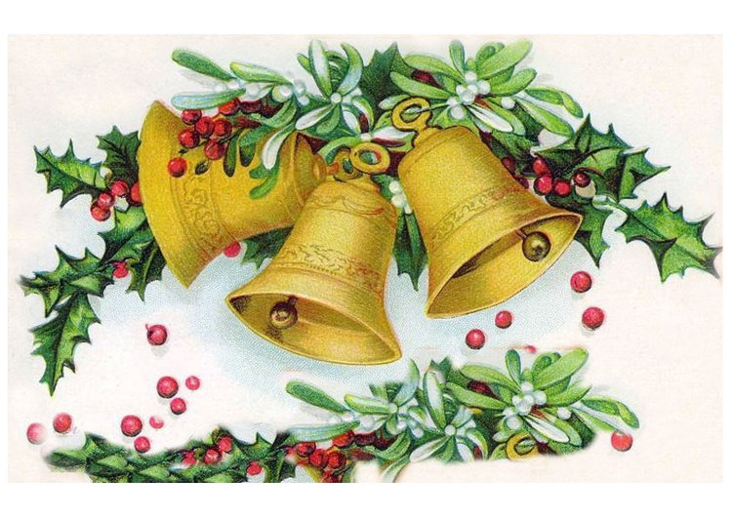

Fijne kerstdagen en alle goeds voor 2022!

**\*** In het vierde kwartaal van 2021 collecteren we voor *Creating**hope for**society*, een project voor alleenstaande moeders en hun kinderen in Oeganda.

U kunt uw donatie overmaken naar rekening:   
NL 93 INGB 0000 0063 97 van de kerk onder vermelding van: *Creating**hope*.

U kunt ook met onderstaande QR-code uw   
bijdrage voor de collecte overmaken.



Hartelijk dank.

**Agenda**

zo. 2 jan. 10.30 uur dienst o.l.v. ds. Reinhold Philipp

zo 9 jan, 10.30 uur o.l.v. ds. Antje van der Hoek